Actividad práctica 2

Para el desarrollo de esta actividad, deberá documentar todos los pasos seguidos en una memoria que incluya **tanto explicaciones como capturas de pantalla del proceso completo**. Además, deberá entregar un **audio explicativo** de la práctica de entre 3 y 4 minutos de duración, en el que se sintetice qué se ha realizado y se responda a las preguntas planteadas.

**0.** Para la realización de la práctica, deberá ingresar en SQL Plus como administrador del sistema de la siguiente forma:

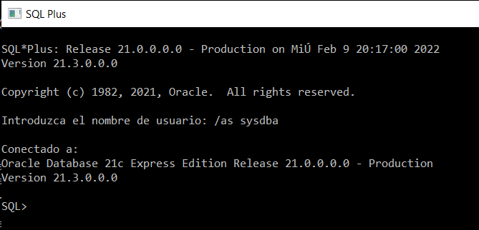

**1.** Cree las siguientes tablas con las siguientes referencias y restricciones:

Tabla HOSPITALES:

|  |  |  |
| --- | --- | --- |
| **Campo** | **Tipo de dato** | **Constraints** |
| id_hospital | number | primary key |
| nombre | varchar2(25) | not null |
| telefono | varchar2(9) |  |

Tabla PACIENTES:

|  |  |  |
| --- | --- | --- |
| **Campo** | **Tipo de dato** | **Constraints** |
| dni | varchar2(9) | primary key |
| hospital | number | foreign key |
| vacuna | date |  |

El campo hospital hace referencia al campo id_hospital, se deberá adoptar una política de integridad referencial de borrado en cascada.

**2.** Añada dos restricciones nuevas:

* El teléfono de la tabla hospitales deberá ser un valor único. El nombre de la constraint será ct_tlf.
* El dni de la tabla pacientes deberá tener longitud 9. El nombre de la constraint será ct_dni.

**3.** Inserte las siguientes filas en las tablas:

|  |  |  |
| --- | --- | --- |
| **id_hospital** | **nombre** | **telefono** |
| 1 | Virgen del Rocio | 954563087 |
| 2 | Cruz Roja | 953456721 |
| 3 | Santa Clara | 954709986 |

|  |  |  |
| --- | --- | --- |
| **dni** | **hospital** | **vacuna** |
| 76453087T | 3 | 05/02/2022 |
| 45435082G | 3 | 12/04/2021 |
| 97233455K | 1 |  |
| 41213477U | 1 | 08/11/2021 |
| 27542616F | 3 |  |

Además, intente insertar filas que no cumplan las restricciones indicadas en el paso 2, para comprobar su correcto funcionamiento. ¿Qué ocurre si intentamos insertar un paciente con hospital = 4?

**4.** Sin cerrar la ventana actual de SQL Plus, abra otra e inicie sesión de nuevo, como se especifica el paso 0. Haga una consulta de lectura que muestre todas las filas de la tabla pacientes. ¿Qué sucede? ¿Por qué? ¿Qué operación deberá realizar en la primera sesión para que en la nueva sesión, al realizar la lectura, aparezcan los registros insertados?

**5.** Cree un punto de guardado con nombre sp1. Borre el hospital con id = 1. ¿De qué forma afecta este borrado a la base de datos? ¿En qué paso hemos tomado esta decisión? Cree otro punto de guardado con nombre sp2. Borre el paciente con dni = 76453087T y visualice las filas de ambas tablas. Deshaga los cambios realizados volviendo al primer punto de guardado.

**6.** Con las dos sesiones abiertas, modifique la fecha de vacunación del paciente con dni = 97233455K. La nueva fecha será el 10/01/2022. ¿Es visible esta operación desde la otra sesión? ¿Por qué? Desde la primera sesión, cambie el nombre de la columna vacuna de la tabla pacientes, renombrándola como fecha_vacuna. ¿Son visibles los cambios en la otra sesión ahora? ¿Por qué?

**7.** Desde una sesión, modifique el hospital del paciente con dni = 76453087T, el nuevo valor de hospital será 2. No confirme los cambios en la base de datos. Desde la otra sesión, borre ese paciente. ¿Qué sucede y por qué? ¿Qué ocurre cuando confirmamos los cambios en la primera sesión?

**8.** Realice operaciones que causen un interbloqueo de las dos sesiones. ¿Qué ocurre cuando se produce?

**9.** Cree una vista con nombre hospitales_y_pacientes que recoja los campos dni, fecha_vacuna, hospital, nombre y telefono de ambas tablas relacionadas mediante un join. Visualice la información de la vista creada.

**10.** Cree un usuario con nombre u1 y contraseña c1. Para poder crear el usuario, previamente ejecute la siguiente instrucción: alter session set "_ORACLE_SCRIPT"=true; . Acceda a otra sesión de SQL Plus e introduzca esas credenciales ¿Tiene acceso? Concédale el permiso create session al nuevo usuario.